МІНІСТЕРСТВО ОСВІТИ ТА НАУКИ УКРАЇНИ

НАЦІОНАЛЬНИЙ ТЕХНІЧНИЙ УНІВЕРСИТЕТ

«ХАРКІВСЬКИЙ ПОЛІТЕХНІЧНИЙ ІНСТИТУТ»

ХАРКІВСЬКИЙ КОМП’ЮТЕРНО-ТЕХНОЛОГІЧНИЙ

КОЛЕДЖ НТУ «ХПІ»

**ЗВІТ**

з практики (проектного навчання)

**Переддипломна**

Студента

Групи ОПК-427

Коноваленка Даніїла Валерійовича

Керівник практики

Кононова Г.О.

Харків 2021

ЗМІСТ

1. ІНФОРМАЦІЯ ПРО ПІДПРИЄМСТВО ТА ПІДРОЗДІЛ ДЕ ПРОХОДИТЬ ПРАКТИКА 3

2. ЗВІТ ПРО ХІД ВИКОНАННЯ ПОСТАВЛЕНИХ ЗАДАЧ 4

**2.1 Обсяг робіт, що виконувались на практиці** 4

**2.2 Проблеми та шляхи їх вирішення** 7

**2.3 Робочі інструменти та програмне забезпечення** 9

**2.4 Результати роботи** 9

3. ВІДГУК СТУДЕНТА ПРО ПРАКТИКУ 11

ПЕРЕЛІК ПОЗНАЧЕНЬ І СКОРОЧЕНЬ

ОС – операційна система.

ПЗ – програмне забезпечення.

MS – Microsoft.

# 1. ІНФОРМАЦІЯ ПРО ПІДПРИЄМСТВО ТА ПІДРОЗДІЛ ДЕ ПРОХОДИТЬ ПРАКТИКА

ПП «ПАРІ-МАТЧ» - ІТ-компанія, розробник програмного забезпечення, фахівець з ІТ-консалтингу, управління та ІТ-підтримки. Штаб-квартира ПП «ПАРІ-МАТЧ» знаходиться Харкові.

Компанія ПП «ПАРІ-МАТЧ» була заснована в 2010 році, та одразу стала компанією, що надають ІТ-послуги в Харкові. З 2010 по 2015 роки компанія займалася розробкою конкретних програмних продуктів, адаптацією існуючих розробок відповідно до потреб клієнтів і автоматизацією проектів клієнтів з використанням в основному C/C ++, Pascal і FoxPro. Компанія почала працювати з іноземними клієнтами, головним чином Інтернет і Телеком провайдерами..

У 2016 році ПП «ПАРІ-МАТЧ» сформувала нові депертаменти і підрозділи: PHP, .NET, Java. Вже в 2017 році році компанія почала розробку для мобільних платформ. До 2015 року компанія реалізувала більше 250 проектів для більш ніж 90 клієнтів у різних сферах бізнесу.

У 2017 році ПП «ПАРІ-МАТЧ» почали працювати з усіма мобільними платформами: Windows Phone 7, Bada, IOS, Android. Кількість співробітників уже перевищувала 200 спеціалістів.

# 2. ЗВІТ ПРО ХІД ВИКОНАННЯ ПОСТАВЛЕНИХ ЗАДАЧ

## **2.1 Обсяг робіт, що виконувались на практиці**

Протягом чотирьох тижнів ПП «ПАРІ-МАТЧ», було запропоновано 2 тижні виконувати роботу помічника системного адміністратора, наступні 2 тижні – помічника програміста.

В ході проведення практичної підготовки, виконано наступний обсяг робіт:

1. Робота з програмним забезпеченням й операційними системами, які використовують на даному підприємстві

Операційні системі є сполучною ланкою між користувачем, прикладними програмами та апаратними засобами комп’ютера. Від типу ОС, ії налаштування та адміністрування залежить ефективність функціонування всього обчислювального комплексу.

Встановлення антивірусної программи «Avast» для безпеки даних:

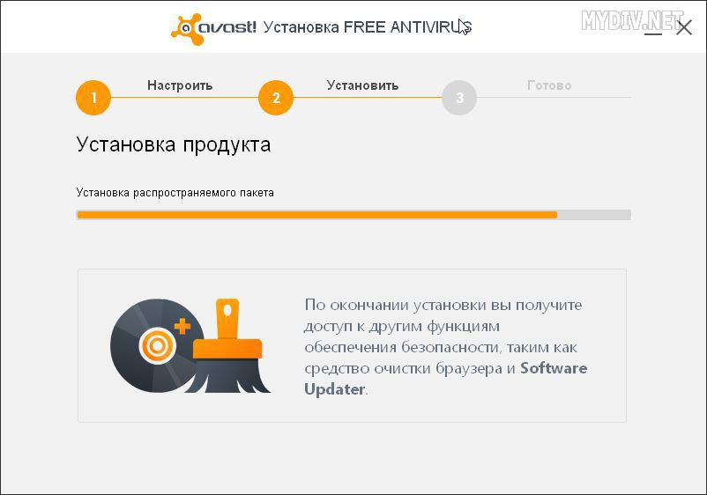

Перевірка збоїв в реєстрі завдяки програмі «CCleaner»

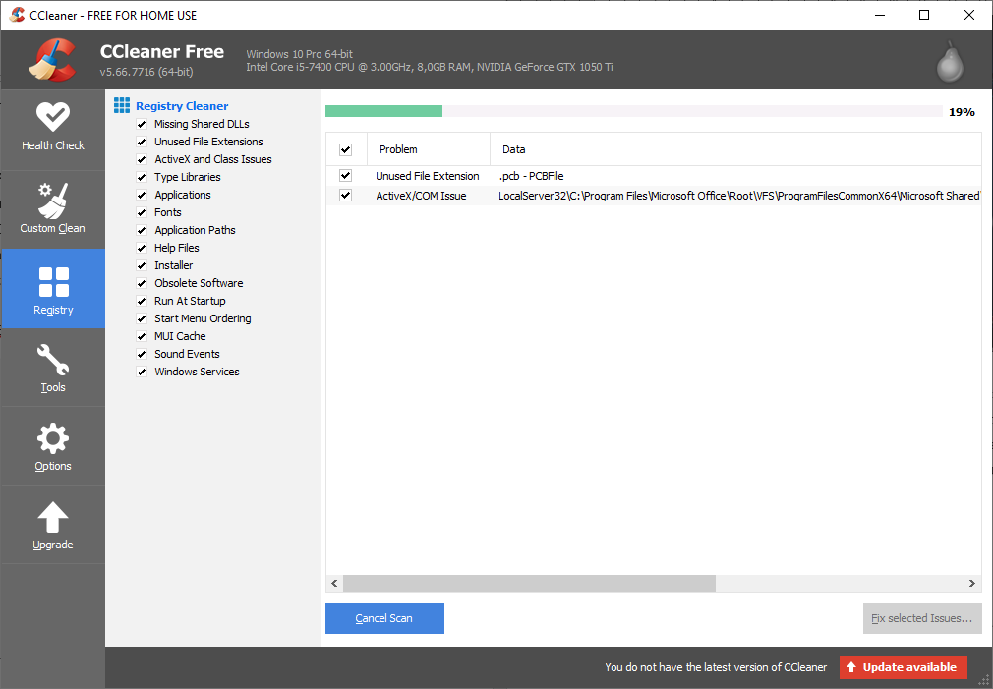

Налаштування на корректну роботу звуку завдяки драйверу Realtek HD

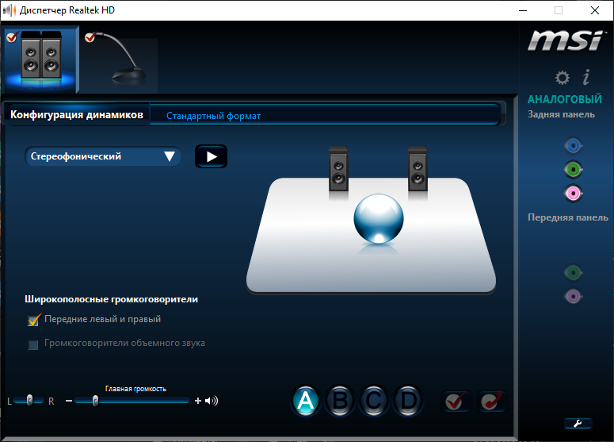

1. Самостійне визначення конфігурації ПК.

Конфігурація – це сукупність основних і додаткових вузлів та пристроїв, що входять до складу ПК, а також їхні параметри. Існує поняття базової (типової) комплектації комп’ютера. В такому комплекті комп’ютери зазвичай поставляються. На сьогоднішній день в базовий комплект входять:

* Системний блок;
* Монітор;
* Клавіатура;
* Миша.

Основними технічними характеристиками комп’ютера є:

* Потужність процесора, його частота та об`єм кеш пам’яті 1,2 та 3 рівня.
* Тип системної шини материнської плати
* Об’єм оперативної пам’яті та ії швидкість
* Потужність відеокарти, кількість пам’яті, частота пам’яті
* Об’єм жорсткого диска та його швидкість

Визначення характеристик комп`ютера завдяки програми «AIDA64»

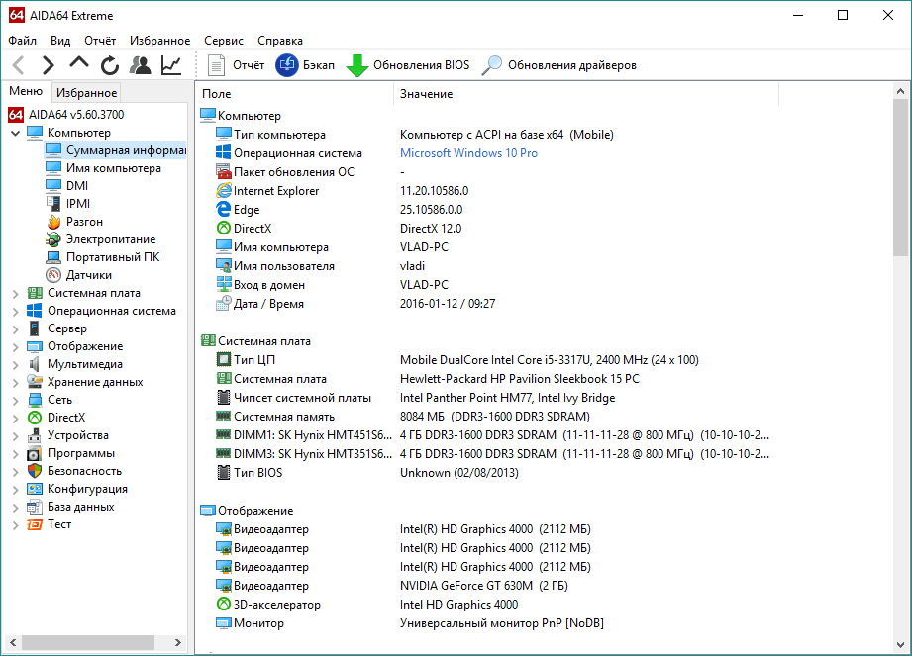

1. Правильна організація роботи за ПК.

При роботі з персональним [комп'ютером](https://uk.wikipedia.org/wiki/%D0%9A%D0%BE%D0%BC%D0%BF%27%D1%8E%D1%82%D0%B5%D1%80) дуже важливу роль відіграє дотримання правильного режиму праці і відпочинку. Інакше у персоналу виникає напруга зорового [апарату](https://uk.wikipedia.org/wiki/%D0%90%D0%BF%D0%B0%D1%80%D0%B0%D1%82) з появою скарг на незадоволеність роботою, головні болі, [дратівливість](https://uk.wikipedia.org/wiki/%D0%94%D1%80%D0%B0%D1%82%D1%96%D0%B2%D0%BB%D0%B8%D0%B2%D1%96%D1%81%D1%82%D1%8C), порушення сну, утомленість і хворобливі відчуття в очах, в попереці, в області шиї і руках.

Робоча поза сидячи викликає мінімальне стомлення [програміста](https://uk.wikipedia.org/wiki/%D0%9F%D1%80%D0%BE%D0%B3%D1%80%D0%B0%D0%BC%D1%96%D1%81%D1%82). Раціональне планування робочого місця передбачає чіткий порядок і постійність розміщення [предметів](https://uk.wikipedia.org/wiki/%D0%9F%D1%80%D0%B5%D0%B4%D0%BC%D0%B5%D1%82), засобів праці і документації. Те, що потрібне для виконання робіт частіше, розташоване в зоні легкої досяжності робочого простору. Положення [екрану](https://uk.wikipedia.org/wiki/%D0%95%D0%BA%D1%80%D0%B0%D0%BD) визначається:

* відстанню до монітору (0,6-0,7м);
* кутом зчитування, напрямом погляду на 20 нижче горизонталі до центру екрану, причому екран перпендикулярний цьому напряму.

Повинна також передбачатися можливість регулювання екрану:

* по висоті;
* по нахилу;
* в напрямках(лівіше, правіше).

1. Організація збереження інформації.
2. Прослуховування лекцій про архітектуру комп’ютера, та операційні системи.

Розглядаючи питання архітектури комп'ютерних мереж (КМ), насамперед, необхідно визначити їх призначення та область застосування. Так основним призначенням комп'ютерної мережі є надання великому числу користувачів одночасного доступу до її обчислювальних ресурсів. Виходячи з цього, комп'ютерна мережа може бути визначена як система розподіленої обробки інформації, що складається з комп'ютерів, територіально-розосереджених і взаємодіючих між собою за допомогою засобів зв'язку. Комп'ютери, що входять до складу мережі, виконують досить широке коло функцій, основними серед яких є:

* організація доступу до мережі;
* управління передачею інформації;
* надання обчислювальних ресурсів і послуг абонентам мережі.

Відповідно до цього по функціональній ознаці всю безліч систем КМ можна розділити на абонентські, комутаційні і головні (Host) підсистеми.

Абонентська підсистема являє собою комп'ютер, орієнтований на роботу в складі КМ і забезпечує користувачам доступ до її обчислювальних ресурсів.

Комутаційні підсистеми є вузлами комутації мережі передачі даних і забезпечують організацію складових каналів передачі даних між абонентським підсистемами. Як керуючі елементи вузлів комутації використовуються процесори телеобробки або спеціальні комутаційні (мережеві) процесори.

Великою різноманітністю характеризуються Host підсистеми або мережеві сервери. Сервером прийнято називати спеціальний комп'ютер, що виконує основні сервісні функції, такі як: управління мережею, збір, обробку, зберігання і надання інформації абонентам КМ. У зв'язку з великим числом сервісних функцій доцільне розділення серверів за їх функціональним призначенням. Наприклад, файл-сервер визначається як мережевий комп'ютер, що здійснює операції по зберіганню, обробці і наданню файлів даних абонентам КМ. У свою чергу, комп'ютер, що забезпечує абонентським системам ефективний доступ до КМ, отримав назву сервер доступу і т.д.

1. Обслуговування комп’ютерів підприємства, та ознайомлення з ОС Windows.

Windows - це об'єктно-орієнтоване середовище. Всі елементи інтерфейсу (вікна, кнопки, піктограми і ін.) - це об'єкти, кожен зі своїми властивостями і способами поведінки. Властивості бувають помітними для ОС і невиразними. Жорсткий диск, що лежить на столі, володіє такими властивостями маса, ціна, дата випуску. Але ці властивості невиразні для ОС, і цей жорсткий диск не є об'єктом. Той же жорсткий диск, встановлений в комп'ютері і зареєстрований в ОС, є об'єктом Windows, так як має помітними для системи властивостями: ім'ям, повним розміром, розміром вільного простору, датою останньої перевірки і т.д.

Для роботи із об'єктами передбачена система контекстних меню, які відображають їх властивості та поведінку, дозволяють змінювати властивості (налаштовувати) і виконувати допустимі над даним об'єктом дії. По суті, всі дії, що виконуються в ОС Windows, - це обмін повідомленнями між об'єктами.

## **2.2 Проблеми та шляхи їх вирішення**

Всі задачі були успішно виконані, але виникали деякі труднощі, а саме з оновленням біосу материнської плати, так як спочатку потрібно було знайти відповідну версію під виробника материнської плати:

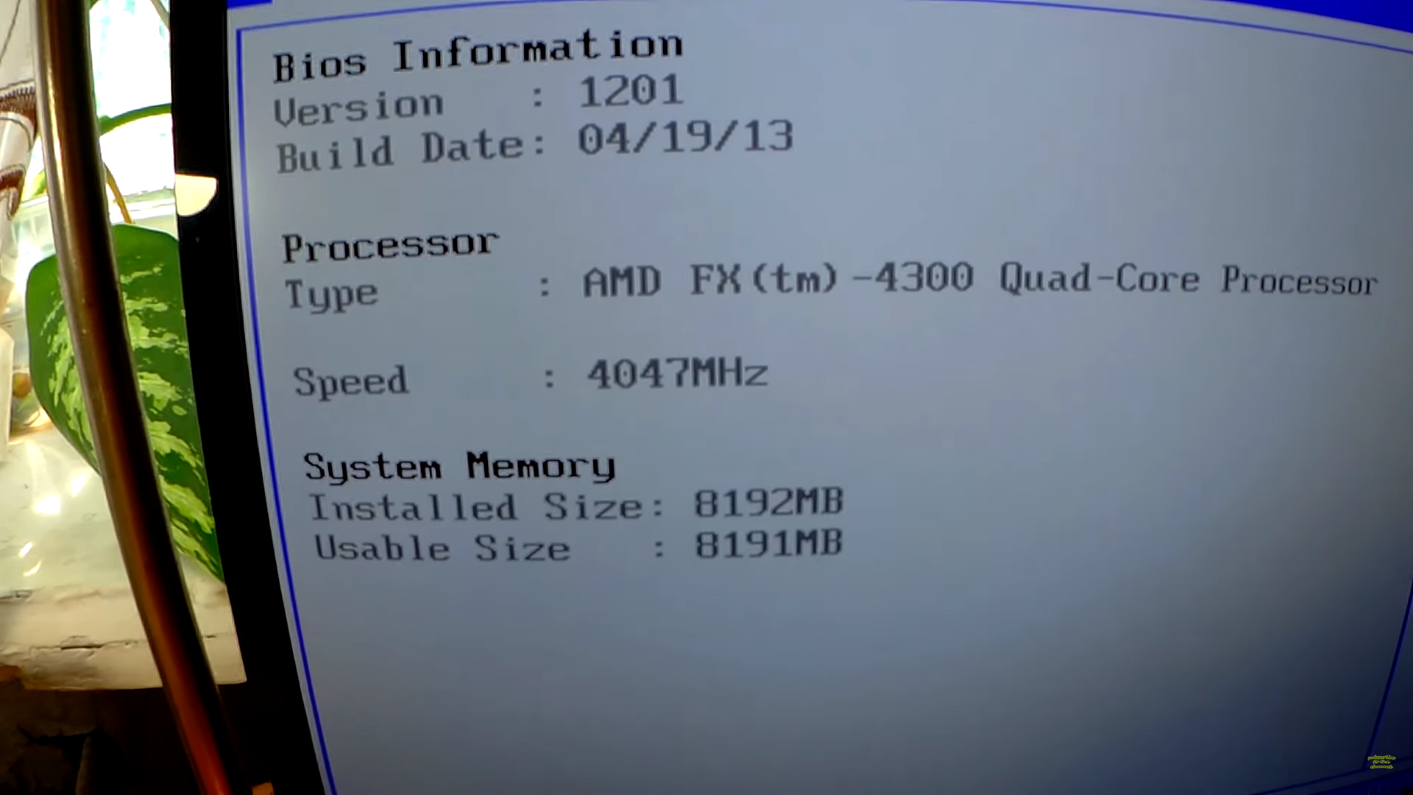

Потім закинути файл з новими драйверами на флешку та запустити оновлення у біосі в налаштуваннях завдяки функції «EZ Flash»

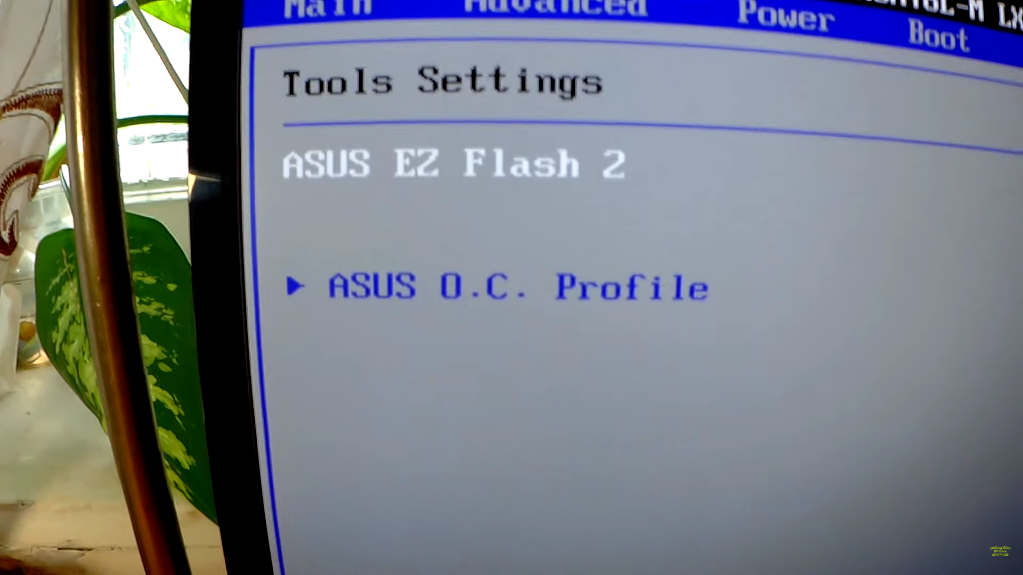

Після цього віндовс не зохотів завантажуватися. Проблема виявилась у режимі «SATA», потрібно було змінити режим «Achi» на «Optane»

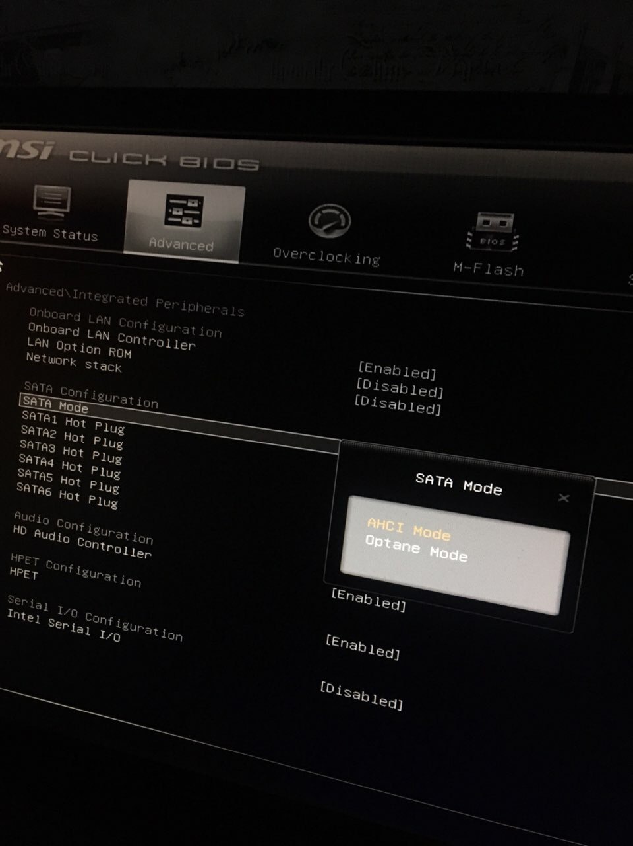

Advanced Host Controller Interface(AHCI) - механізм, що забезпечує доступ до накопичувачів інформації стандарту Serial ATA, що дозволяє використовувати розширені можливості.

Режим IDE - це найпростіший режим. У режимі IDE жорсткий диск працює як жорсткий диск IDE або Parallel ATA (PATA).

Intel Optane – технологія роботи з дисками.

BIOS - набор микропрограмм, реализующих API для работы с аппаратурой компьютера и подключёнными к нему устройствами. BIOS относится к системному программному обеспечению.

Також у ході розборки та перевірки комп’ютера була виявлена проблема з блоком живлення. А саме з його системою охолодження. Було проведено розбір, чистку та заміну вентилятора охолодження.

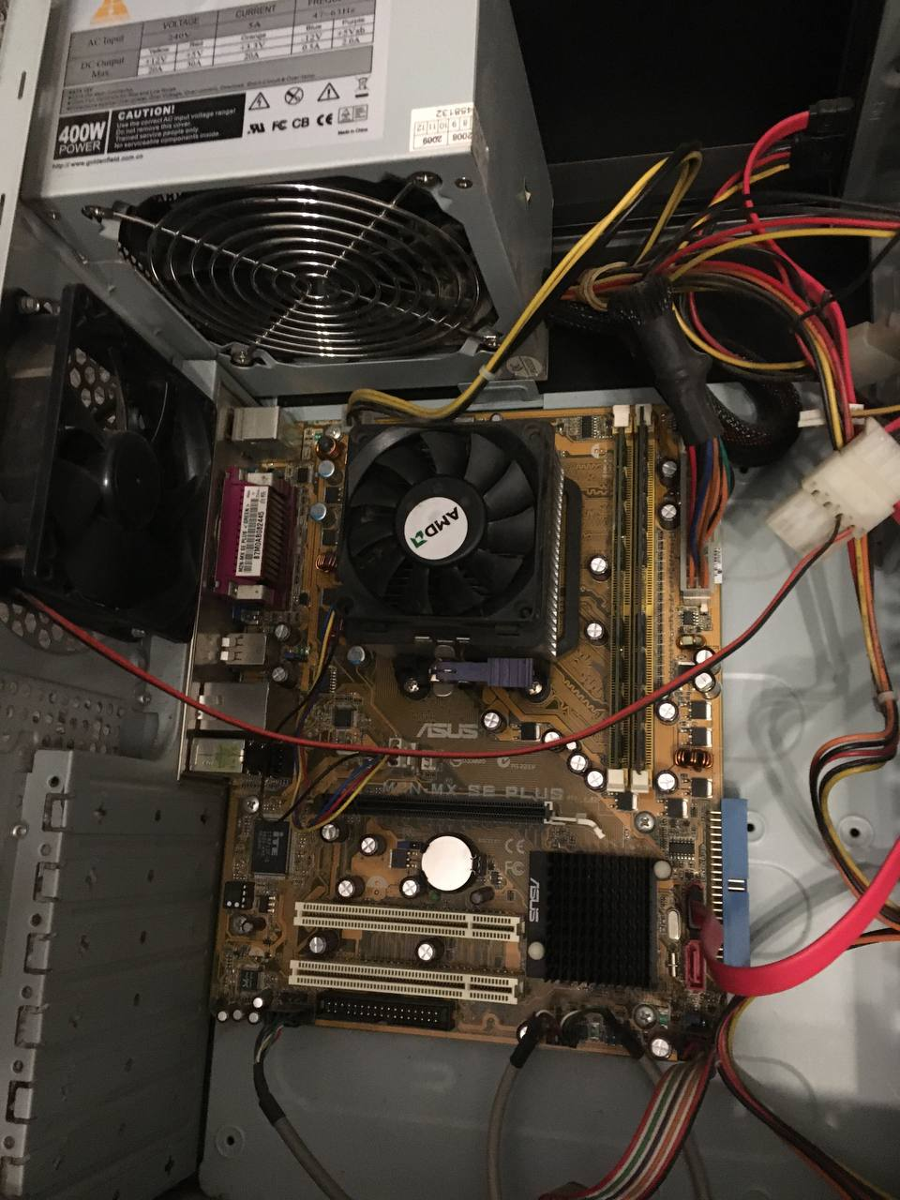

## **2.3 Робочі інструменти та програмне забезпечення**

AdobeReader – є мировим стандартом, для спільної роботи з електронними документами. Це єдина програма для просмотру файлів PDF, яка дозволяє відкривати всі файли PDF-документи і працювати з ними в інтерактивному режимі.

MicrosoftOffice – офісний пакет додатків, створених корпорацією Microsoft для ОС Windows. В склад цього пакету входить програмне забезпечення для роботи з різними типами документів: текстами, електроними таблицями, базами даних, і др.

AIDA64 – програма, яка надає інформація про ПК, та також слідкує за станом ПК.

Google Chrome – браузер компанії Google

FineReader – система оптичного розпізнавання тексту.

Avast – антивірусна програма.

CCleaner – програма для очищення непотрібних файлів

## **2.4 Результати роботи**

В ході проходження виробничої практики були виконані ряд завдань:

* Робота з програмним забезпеченням і операційними системами, які використовуються на даному підприємстві;
* Самостійне визначення конфігурації ПК;
* Правильна організації роботи на ПК;
* Організація зберігання інформації;
* Інсталяції прикладних програм для Windows;
* Забезпечення безпечної роботи ПК;
* Установка ПО
* Вивчення методів та засобів оброблення даних, які організовують в організації.
* Прийняття участі у розробці програмного забезпечення.
* Ознайомлення з сучасними технологіями обробки інформації та особливостями їх застосування.

# 3. ВІДГУК СТУДЕНТА ПРО ПРАКТИКУ

В ході проходження технологічної практики в ПП «ПАРІ-МАТЧ» були закріплені знання в області обслуговування комп'ютерів. Крім цього були розглянуті основні проблеми, з якими можуть стикатися звичайні користувачі ПК.

Було проведено роботу по заміні комплектуючих комп'ютера. За час проходження практики було закріплено результати теоретичного навчання, отримати навички практичної роботи за обраною спеціальністю.

Практика в даній організації дозволила розвинути навички в комп'ютерній сфері, а також дала фундаментальні знання в цій галузі. Завдання, поставлені практикою були повністю виконані.

Також було виділено робоче місце, за яким проводилась практика по роботі з комп`ютерним забезпеченням.

Практичне навчання було дуже цікавим та пізнавальним. Отриманні знання під час практики, знадобляться у майбутній роботі, присвяченій сфері комп’ютерних наук.